Rapport d’activité 2024
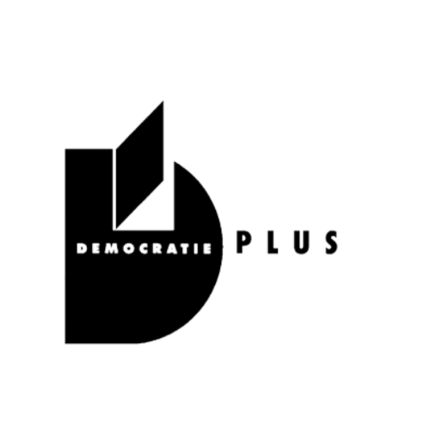

José Sanchez – Coordinateur

INTRODUCTION

Comme vous pouvez vous en douter, ce rapport d’activité sera inévitablement dans la continuité de celui des années précédentes.
Néanmoins, il est un fait indéniable, cette année fut marquée profondément par les modifications apportées par le nouveau décret régissant les ASBL.
En effet, celui-ci a « propulsé » Démocratie Plus dans une autre dimension, dans d’autre contraintes.
Nous sommes « passé » d’une subvention communale à une obligation de rayonnement régional.
Cela est dût à notre objet social et juridique.
De plus il est très important de noter que le montant des subventions antérieures était basé sur les projets et actions introduites.
Alors qu’aujourd’hui, le calcul de ces mêmes subventions s’établit de manière « mathématique », à savoir : nombre de personne prestataire/nombre d’heure de permanence.

Notre quotidien n’a pas fondamentalement changé, un grand nombre de nos usagers sont sujets à un désarroi total.
Ils ne peuvent se retrouver dans les modifications ayant marqués notre paysage juridique et administratif.
Ils sont nombreux à être « perdus » par les changements différenciés d’une administration à l’autre :
- Administrations fermées.
- Prise de rendez-vous par mail (administration).
- Fracture numérique.
- De nombreuses structures injoignables.
- Nos usagers attendent des réponses, que nous n’arrivons pas à leurs fournir.
- Renouvellement de titre de séjour liés au travail, car sans carte d’identité, pas de travail.
- Renouvellement séjour étudiant, pas de carte, pas de stage de fin d’étude, donc échec…
- Disfonctionnement à tous les étages administratifs.
Nul n’ignore que la Belgique est l’un des pays les plus compliqué administrativement, force est de constater que nous avons atteints le paroxysme.

Il est à noter que cette période post-électorale ne présage rien de « stable ».
En effet, chaque changement de gouvernement entraine de nombreux changement et remaniement, chacun « voulant marquer son territoire » en y allant de sa « patte », de son initiative.

Quand dans certains pays, il est possible de se procurer un document administratif via internet, nous, nous sommes contraints d’envoyer un mail, de prendre rendez-vous, celui-ci étant fixé trois mois plus tard, trois mois trop tard.
Il n’est pas rare que nous passions des matinées (avec trois téléphones en attentes) en attente sans réponse.
Force est de constater qu’il n’existe aucune coordination, aucune entente entre les ministères et les différentes administrations.
Cet écart est tout simplement incompréhensible pour nous, incompréhensible à faire entendre et à faire accepter à nos usagers.

De plus, les modifications apportées par ce nouveau décret sont comme d’habitude dénuées de l’adaptabilité aux différentes spécificités associative.
En ce qui concerne Démocratie Plus, il nous a été demandé de quantifier et référencer au plus juste le/les publics que nous aidons.

Techniquement impossible.

En effet, comment pourrions-nous « passer plus de temps à encoder, plutôt qu’à aider» ?
Nous avons été reçu et avons eu quelques entretiens avec les instances de la COCOF afin de clarifier et aplanir certaines remarques disproportionnées.
Nous, comme beaucoup d’autres associations pensons avoir été entendu, gageons que certaines adaptations et prise de consciences permettront un ajustement plus « faisable ».

ACTIVITÉS

Nos activités sont restées inchangées, il sera impossible de les quantifiés comme les années antérieures.
Néanmoins, durant les mois de « flottement » ou nous avons tenté de quantifier, de calculer notre public, ainsi que le type de service, nous nous sommes aperçus que le nombre que nous avançons « infra » est très largement supérieur à 6000 personnes.

Ce graphique tient compte des demandes en nos permanences, par téléphone, par mail
Graphique reprenant les permanences associées à chacun des secteurs.
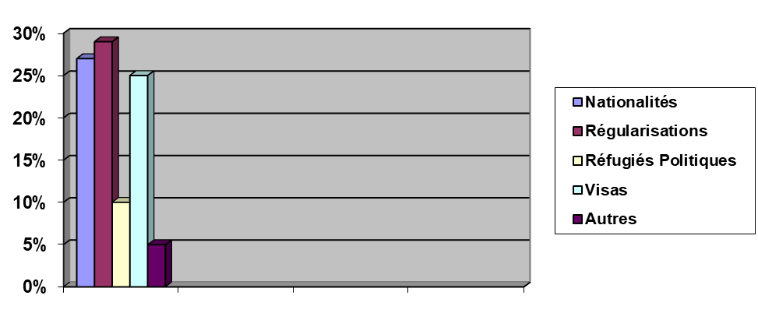
Commentaires :
Ce graphique reprend les secteurs principaux auxquels nous sommes confrontés.
Vous constaterez que la plupart des domaines abordés se rapportent aux procédures d’accès au territoire (article 9.bis, réfugiés, visas…).

Depuis l’année 2022, nous constatons une augmentation des demandes de renseignement concernant l’accès à la naturalisation. Ce phénomène est dû à l’incompréhension, à l’opacité des lois misent en place et aux « discours » variant d’une administration à l’autre.
Il est également dû aux craintes, aux sentiments d’insécurités ambiants (Ukraine, Palestine).
En effet, bon nombre de personne ayant obtenue un statut de protection subsidiaire pourrait se voir « renvoyée » dans leur pays à la fin des conflits.
1.1. Article 9.bis.
Les demandes de régularisations ont été ralenties (faute de possibilités d’interventions), mais elles demeurent un des grands pans de notre association.
Il est à noter, que chaque période électorale est synonyme de « non décision, de non avancement »
Nous avons eu énormément de mal à répondre aux questions des usagers, ceci s’explique par l’impossibilité de joindre les différentes instances (voir supra) et donc de répondre à certaines demandes.
Il faut savoir que notre principal interlocuteur est l’Office de Etrangers, seul compétent en matière d’accès au territoire.
Il faut également savoir que beaucoup sont (toujours) en télétravail.
Obtenir une réponse rapide, tient du « miracle ».

Il n’est pas rare que nous intervenions par mail, que nous recevions une réponse automatique : « votre demande à été transmise, elle sera traitée dans les 10 jours »…

Oui, mais cela, c’était il y a cinq mois !!!

1.2 Statut de réfugié politique
Contrairement à ce nous avions écrit l’année dernière, cette activité est devenue beaucoup moins importante.
Il nous faut souligner, que nous n’avons que très peu de demandeur d’asile Palestinien.
Il semble que ceux-ci obtiennent « de facto » un pass… (Temporaire).
Il est important de souligner que ces demandeurs ne sont pas nécessairement Ukrainiens ou Palestiniens (Vénézuela, Pérou, Irak, Pakistan… .
En effet, comme souvent, il s’agit d’un phénomène « d’appel d’air » qui amène un grand nombre de personne de tout continent à tenter leur chance dans ce contexte.

Commentaires :
Nos possibilités d’intervention en matière d’accès au territoire nous amènent inévitablement à suivre les demandes de réfugiés politiques de tous horizons.
Les demandes de régularisations et de réfugier sont distinctes juridiquement, mais il existe des interactions entre elles, notamment au niveau d’arrêts du Conseil d’Etat (04/03/02).

N.B. il est difficile d’intervenir dans les demandes de réfugier.
Car, tant que ces guerres dureront, la Belgique ne statuera pas sur le côté pérenne du statut, notre pays délivrera des séjours de protections subsidiaire en attendant la possibilité de rapatriement.
Qu’adviendra-t-il de toutes ces familles lorsque les « guerre s’arrêteront ? »

1.3 Visas
Rien de changer, si ce n’est les différents problèmes liés aux lenteurs, aux fermetures des frontières et aux différentes législations territoriales.
Plusieurs types de visas sont traités par notre association :
- Visa de regroupement familial article 10 et 40 qui permettent le regroupement de l’époux ou de l’épouse, des enfants et des parents.
- Article 47, 47ter (membre de la famille de l’union Européenne)
- Visa dans la perspective d’un mariage.
- Visa touristique.
- Visa destiné à une adoption.
- Visa d’étude.
Imaginez les difficultés rencontrées dans l’aide à apporter (lenteur, rdv, pas de réponses…) et l’urgence.

Commentaires :
Les demandes d’accès au territoire sont intimement liées avec les mouvances politiques en place en Belgique et au niveau Européen.
Nous sommes contraints de tenir compte des refus systématiques prononcés pour des raisons « vagues ».

Ex : « vous ne démontrez pas à suffisance votre volonté de retour dans votre pays….vous ne prouvez pas que vous allez retourner… ».

Autant d’arguments impossible à contrer !

Il n’est pas rare que nous orientions des personnes demandeuses de visa touristique, vers l’Espagne, le Portugal, la France.

1.4 Assistance sociale dans diverses procédures
Il est évident que l’ensemble de ces actions fut impacté pour les mêmes raisons (voir supra).
Il est à noter que notre association jouit d’une reconnaissance importante des différentes instances, il nous « suffit » de passer quelques « coups de téléphones » et nous pouvons régler bon nombre de situation délicates.
Ex : le CPAS vous demande une attestation de votre syndicat, celui-ci est fermé…. Suspension de l’aide sociale. (Loyer, nourriture, enfants, factures…)
En ce qui concerne nos interventions, voici quelques exemples :
- Déclaration d’impôts,
- Introduction de demande d’obtention de logement social,
- Requêtes diverses auprès des C.P.A.S.
- Médiation de dette, surtout en cette période de crise économique « durable »
- Ecriture (voir supra, fracture numérique)

N.B. en ce qui concerne l’écriture, vous comprendrez que beaucoup de nos usagers ne disposent pas d’ordinateurs, sont incapable de comprendre le « charabia » des sites nécessaires.
De plus, il est fréquent qu’ils n’aient pas d’adresse E-mail, voir ne maîtrisent pas suffisamment l’une des langues nationales.
Ces interventions deviennent de plus en plus présentes, il y a un effet « domino » dans les difficultés que rencontrent nos usagers :
- Je ne sais pas quoi faire
- Je ne comprends pas ce qu’on m’a dit de faire
- C’est compliqué à faire

Je ne fais rien, j’attends… Je vais à Démocratie Plus.

Il est important de noter que nos usagers deviennent très souvent des relais de notre expertise, de notre accueil (langue d’origine)et de la confiance que l’on peut nous prêter.

PARTENARIAT ET IMPLICATIONS DIVERSES

2.1. Mission Locale de Saint-Josse-Ten-Noode
Depuis trente-cinq ans, Démocratie Plus s’est imposée dans le paysage social de la commune de Saint-Josse-ten-Noode, pour devenir un point de repère essentiel, facile et apte à répondre.
Dès lors, sa représentation au sein du conseil d’administration et de l’assemblée générale de la Mission Locale est pleinement justifié.
Être « interne » aux différents constats communaux, tout en les comparants avec les problématiques rencontrées par notre public, nous permets de répondre au plus juste et anticiper les problématiques.
Nous faisons également partie de la concertation sociale émanant du CPAS de Saint-Josse.

N.B. Démocratie Plus est la plus ancienne représentation aux seins des instances communales et para communales.

2.2. Association : « KONITZA »
KONITZA ASBL est une émanation de Démocratie +, elle est d’ailleurs reconnue et appréciée comme tel.
KONITZA effectue un travail permanent de terrain, celui-ci est axé sur le service et l’aide aux personnes « précarisées ».
L’un des piliers de cette association est l’aide et l’accueil aux nouvelles populations, celles que l’on définit comme « primo-arrivantes ».
Démocratie + est présente au sein du conseil d’administration de KONITZA, nous sommes également à l’origine de sa création et de son évolution plus que positive.
Il est important de souligner que la COCOF est parfaitement au courant de notre présence et de notre importance dans les structures précitées.
Nous avons œuvré (conjointement D+ et KONITZA) de manière à répondre aux demandes, aux besoins des habitants de Saint-Gilles et de Saint-Josse.
Nous avons fait entendre nos voix, les besoins de ce public constitué de personnes précarisées, de personne n'ayant pas ou peu d'information (droit/devoir) et/ou ne "maîtrisant" pas suffisamment l'une des langues nationales.
Actuellement nous assurons un service en français, néerlandais, anglais, italien, espagnol, albanais, grec etc...

Lors de l’introduction des demandes d’agréments, Konitza et Démocratie Plus ont introduit une demande de subside dans le volet spécifique.
Nous avons voulu développer un « pont » entre le sociojuridique et la culture.
C’est à ce titre qu’est né la pièce de théâtre : « Question pour une régularisation ».
Celle-ci fut jouée à quatre reprise, elle évolue de manière exponentielle et rencontre (plus) qu’un franc succès.

N.B. de nombreuses commandes émanent du monde culturel et politique.

Addendum :
Il est plus qu’important de noter, que Démocratie Plus est entré dans une autre dimension.
Le fait d’être passés d’une reconnaissance communale, à une agrégation régionale (COCOF), implique que notre rayon d’action, nos projets peuvent être d’avantage subsidiés sur l’ensemble de la région bruxelloise.
Il est évident que nos actions, ainsi que nos partenariats suivront une courbe ascensionnelle comparable.
Nous aborderons ce point de manière plus détaillée lors de notre assemblée générale de 2025.

En effet, il nous est nécessaire de constater une année d’exercice afin de décrire au plus juste ces effets.

TABLE DES MATIÈRES

Introduction
- Permanences
1.1 Article 9bis.
  - Demande de statut de réfugié politique.
1.3 Visas
1.4 Assistance sociale dans le cadre de différentes procédures

- Partenariats

  - Mission Locale de Saint-Josse-Ten-Noode.

  - Partenariat KONITZA ASBL

